Documentation Technique – Système de Tri IA

14. Architecture C4 – Vue Conteneurs
Ce diagramme représente une vue de type C4 (Container) du système. Il montre les principaux composants logiciels et leurs interactions au sein de l'architecture de tri automatisé par intelligence artificielle.
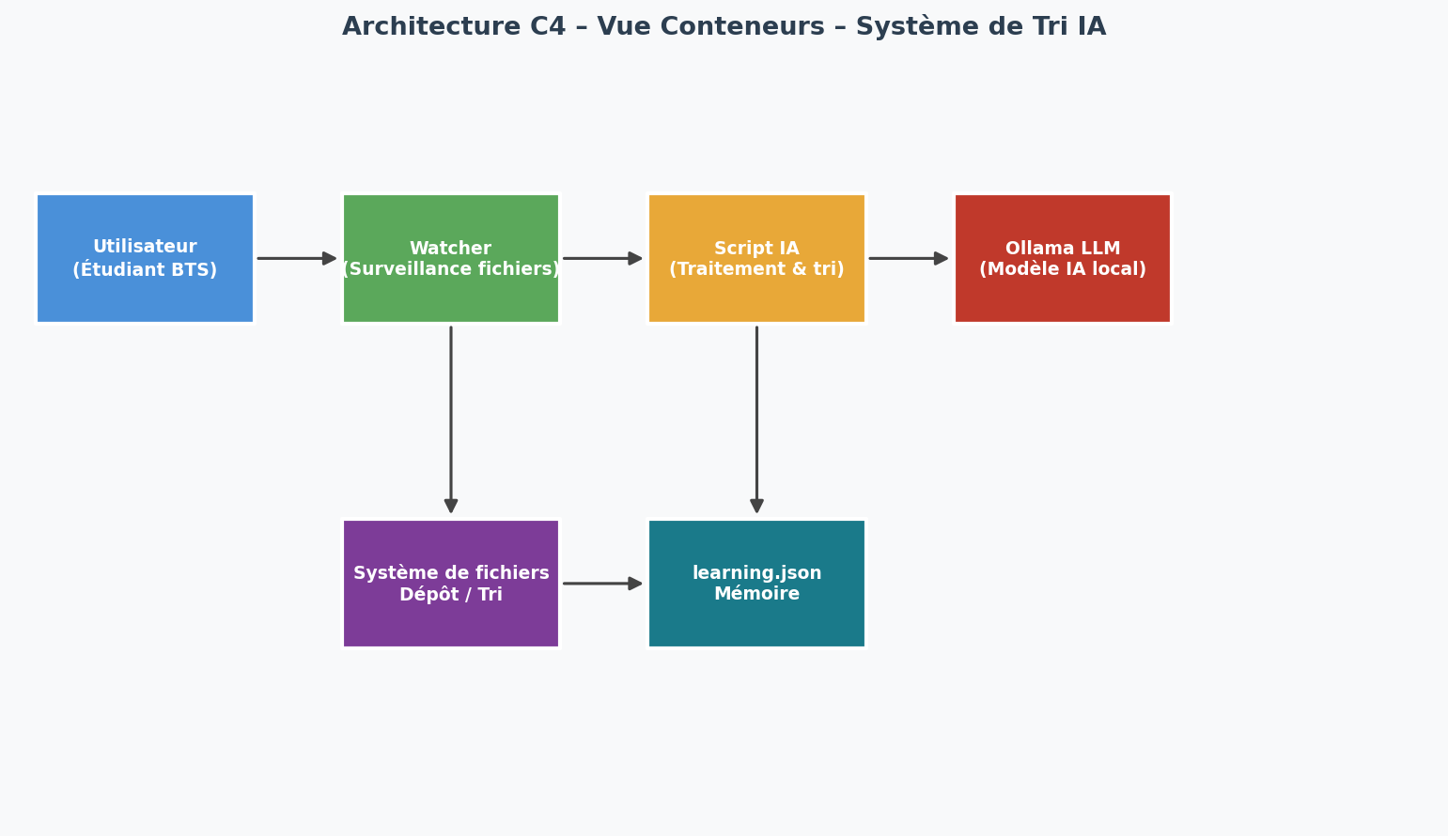

Description de l'architecture
Le système de tri IA repose sur six composants principaux qui interagissent de manière séquentielle pour automatiser la classification des fichiers déposés par l'étudiant.
- L'utilisateur (étudiant BTS) dépose des fichiers dans le répertoire de dépôt du système de fichiers.
- Le Watcher surveille le système de fichiers en temps réel et détecte l'arrivée de nouveaux fichiers.
- Le Script IA prend en charge le traitement des fichiers : lecture, analyse et application des règles de classification.
- Le modèle Ollama LLM est interrogé par le Script IA pour effectuer une classification intelligente basée sur le contenu.
- Les résultats de classification et les décisions prises sont stockés dans le fichier learning.json pour permettre l'apprentissage continu.
- Les fichiers traités sont déplacés du dossier Dépôt vers le dossier Tri selon la catégorie identifiée.

Flux de données
Le flux de traitement suit une logique linéaire avec des boucles de rétroaction : l'utilisateur initie le processus via un dépôt de fichier, le Watcher déclenche l'analyse, le Script IA coordonne le traitement via l'Ollama LLM, et les résultats enrichissent la mémoire d'apprentissage pour améliorer les classifications futures.

